Χαρακτηριστικά ενός ηφαιστείου

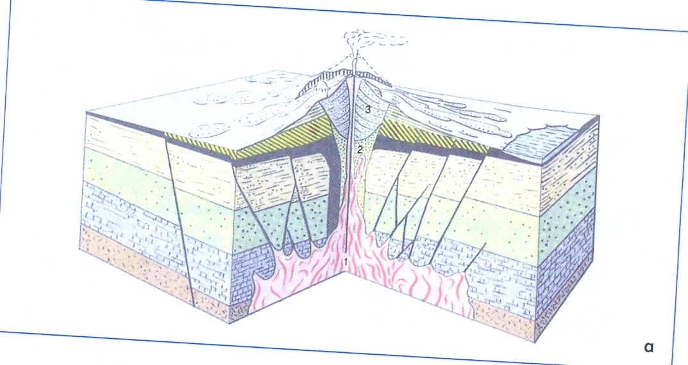
Ένα ηφαίστειο φέρει συνήθως χαρακτηριστικό σχήμα που έχει τη μορφή κώνου, ο οποίος διαπεράται στο εσωτερικό από τον ηφαιστειακό αγωγό ή πόρο, σωλήνα επικοινωνίας του μαγματικού θαλάμου στο εσωτερικό της Λιθόσφαιρας και του στομίου ή κρατήρα του ηφαιστείου δηλαδή του σημείου εξόδου του μάγματος.
μαγματικός θάλαμος
ηφαιστειακός αγωγός
στόμιο ή κρατήρας
Εκτός από τον τυπικό χαρακτήρα των ηφαιστειακών κώνων, τα ηφαίστεια μπορεί να ανήκουν στον γραμμικό τύπο όταν το μάγμα ανέρχεται από ρωγμές της επιφάνειας της Γης, μήκους μάλιστα πολλών χιλιομέτρων. Στη συγκεκριμένη περίπτωση η στερεοποίηση της λάβας δίνει ηφαιστειακά καλύμματα πετρωμάτων πολύ μεγάλης έκτασης.
Πέρα από την ταξινόμηση με βάση τη μορφολογία του ηφαιστείου, διάφορα άλλα χαρακτηριστικά και ιδιότητες αποτέλεσαν κριτήρια ταξινόμησης των ηφαιστείων.
Τα κυριότερα από τα στοιχεία αυτά είναι ο τύπος της λάβας (λεπτόρρευστη, παχύρρευστη, σχοινοειδής, προσκεφαλοειδής, ογκολιθική κ.λπ.), των συμπαρομαρτούντων αερίων (φουμαρόλες, μοφέτες) και ο τύπος της έκρηξης (τύπου Χαβάης, Στρόμπολι, Πελέ, Πλίνιου, Βουλκάνο κ.λπ.).
